Всероссийский экологический урок.
«Трудно удержаться, чтобы не повторить: как хорошо, что у нас есть Байкал! Могучий, богатый, величественный, красивый, многими и многими красотами, царственный и не открытый, не покоренный - как хорошо, что он у нас есть». . В.Распутин
В целях привлечения внимания общества к вопросам экологического развития Российской Федерации, сохранения биологического разнообразия и обеспечения экологической безопасности, в соответствии с Указом Президента Российской Федерации № 7 от 05.01.2016 г., 2017 год объявлен Годом экологии, в соответствии с Указом Президента Российской Федерации № 392 от 01.08.2015 г, в целях привлечения внимания общества к вопросам сохранения объектов природного наследия и в связи с исполняющимся 100-летием создания в России первого государственного природного заповедника «Баргузинский», 2017 год был объявлен и Годом особо охраняемых природных территорий.
17.11.2017 в МБОУ гимназии № 45 был проведен экологический урок (начало урока 9.00) в 9 «б» классе (учитель географии Гурциева А.А.) 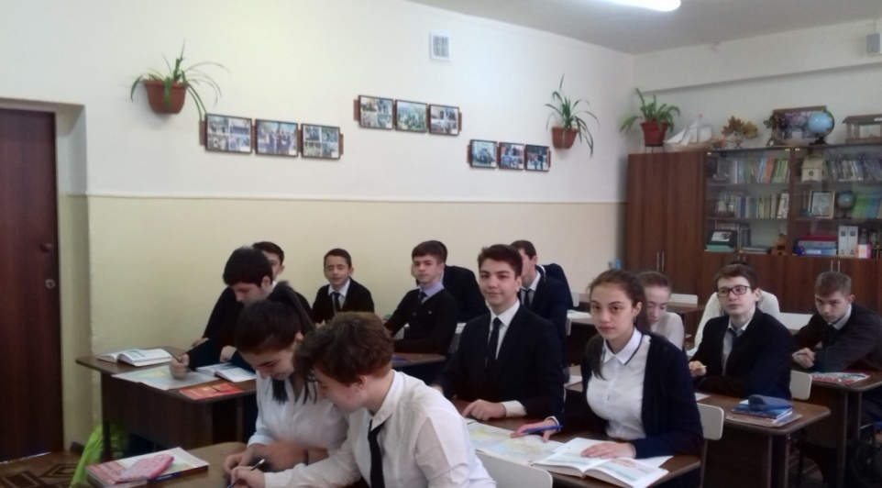
Просмотр фильма и видеосюжета о знаменитом Баргузинском заповеднике, позволил учащимся не только полюбоваться красотами Сибири, но и познакомиться с историей создания заповедника и видовым разнообразием флоры и фауны.
10.30 был проведен Экологический диктант в тестовой форме.
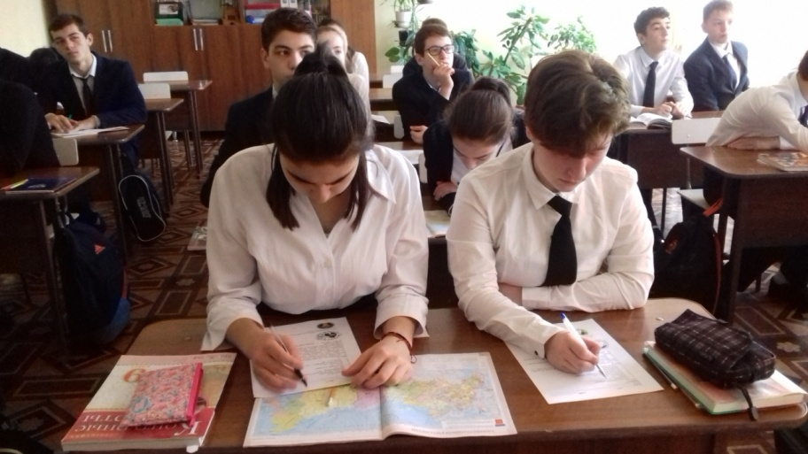
Вывод: такие уроки учат детей бережному отношению к природе, уважительному отношению к природе своей страны.
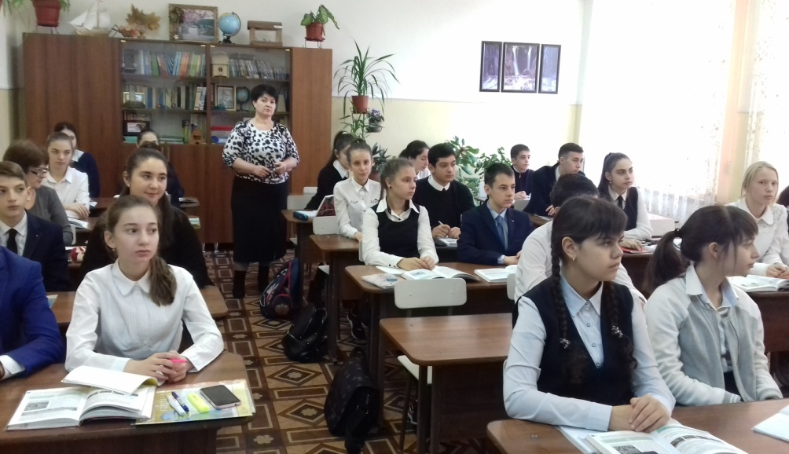

8 «А» класс (учитель географии Моураова Л.К)
Главная цель урока формирование экологической культуры школьников, привлечение внимания общества к вопросам экологического развития Российской Федерации, сохранению биологического разнообразия, обеспечение экологической безопасности и привлечение внимания общества к вопросам сохранения объектов природного наследия.
«Развитие экологического и патриотического сознания и культуры - будущее страны».

